—¡Por nada del mundo volveré a poner los pies en ese lugar! —se dijo Alicia, mientras se adentraba en el bosque—. ¡Es la merienda más estúpida a la que he asistido en toda mi vida!
Mientras decía estas palabras, descubrió que uno de los árboles tenía una puerta en el tronco.
—¡Qué extraño! —pensó—. Pero todo es extraño hoy. Creo que lo mejor será que entre en seguida.
Un gran rosal se alzaba cerca de la entrada del jardín: sus rosas eran blancas, pero había allí tres jardineros ocupados en pintarlas de rojo. A Alicia le pareció muy extraño, y se acercó para averiguar lo que pasaba, y al acercarse a ellos oyó que uno de los jardineros decía:
—¡Ten cuidado, Cinco! ¡No me salpiques así de pintura!
—No es culpa mía —dijo Cinco, en tono dolido—. Siete me ha dado un golpe en el codo.
Siete tiró la brocha al suelo y estaba empezando a decir: «¡Vaya! De todas las injusticias...», cuando sus ojos se fijaron casualmente en Alicia, que estaba allí observándolos, y se calló en el acto. Los otros dos se volvieron también hacia ella.
—¿Querrían hacer el favor de decirme —empezó Alicia con cierta timidez—por qué están pintando estas rosas?
Cinco y Siete no dijeron nada, pero miraron a Dos. Dos empezó en una vocecita temblorosa:

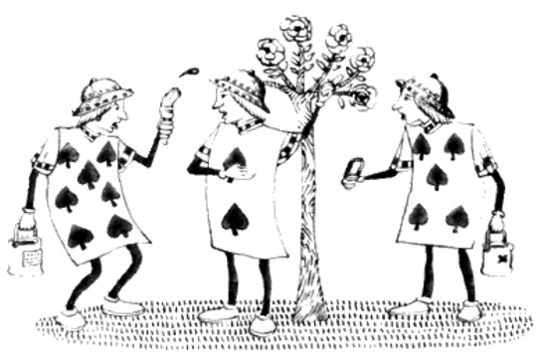

*DE ENLACE 12
—Pues, verá usted, señorita, el hecho es que tenían que haber sido 96 rosales rojos y nosotros plantamos ¾ blancos por equivocación, de los que nos quedaron; la mitad se han secado. La cuestión es que la reina necesita VARIOS RAMOS de media docena cada ramo. Es curioso tenemos nombres de números, pero nos hacemos un lío con ellos…Podría ayudarnos señorita.

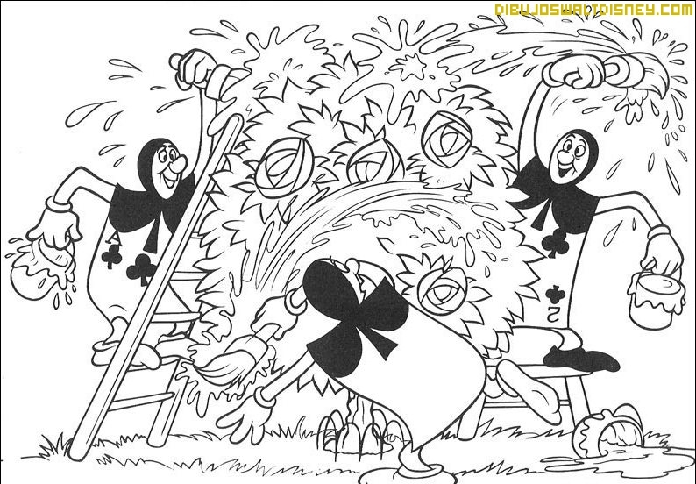T

*ROSAS PLANTADAS MENOS ¾ PARTES DE ROSAS BLANCAS.
*ROSAS ROJAS DIVIDIDO ENTRE DOS
*ROSAS QUE NO SE HAN SECADO DIVIDIDO ENTRE 6.

DEBES INVENTAR 3 PREGUNTAS QUE SE RESUELVAN CON EL ENUNCIADO PROPUESTO A ALICIA Y CON LAS EXPRESIONES MATEMATICAS ANTERIORES
POR SUPUESTO DEBERÁS HACERLO ANTES DE QUE LLEGUE LA REINA DE CORAZONES.

